1 ДЕКАБРЯ -
ВСЕМИРНЫЙ ДЕНЬ
БОРЬБЫ СО СПИДОМ
Население России составляет более
146 миллионов человек.
Из них живут с ВИЧ около
900 000 человек.
Каждый час в России
заражается 10 человек.
ОСТАНОВИМ СПИД ВМЕСТЕ!
ПРОЙДИ ТЕСТ НА ВИЧ!
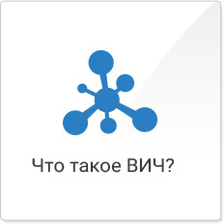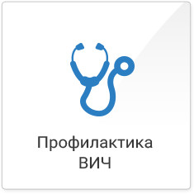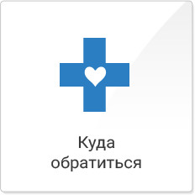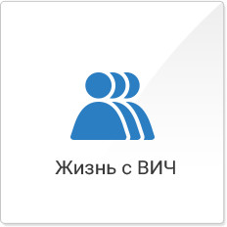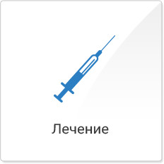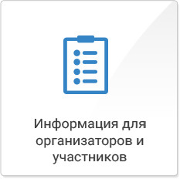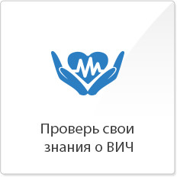
ТЕЛЕФОНЫ ГОРЯЧЕЙ ЛИНИИ
8(800) 200-0-200
8(800) 555-49-43

